**PRAÇA FREI RAIMUNDO SIMONETTO: ESTUDO DE CASO SOBRE UM PATRIMÔNIO DE SANTA ROSA DO SUL**

ANDRIO CARDOSO PEREIRA[1]

O presente artigo vem fazer um estudo de caso sobre a Praça Frei Raimundo Simonetto, contando um pouco de sua História e as manifestações culturais, além de levantar os motivos que faz aquele espaço ser um patrimônio cultural, histórico e religioso do munícipio de Santa Rosa do Sul.

**Palavras chave:** Praça Pública. Santa Rosa do Sul. Cultura. Religião. Memória. História.Patrimônio.

**INTRODUÇÃO**

As praças públicas fazem parte da paisagem de uma cidade, tendo fundamental importância social e política desde a época da Grécia Antiga, além de ser um espaço de encontro e de diversão, representa a identidade daquele povo, geralmente é palco de acontecimentos históricos na História dos municípios ou de manifestações culturais, feitas conforme os estilos arquitetônicos e artísticos de sua época de construção.

Nesse sentido, havendo inúmeras definições tanto no sentido arquitetônico ou geográfico, uma praça, segundo Pinto Silva (2003, p. 26) pode ser entendido como um “espaço público aberto, construído ou adaptado a um vazio urbano, ou até mesmo aberto no meio do espaço urbano, e que se tem seu uso definido [...]”.

Em âmbito nacional, mais especificamente no estado de Santa Catarina, existem inúmeras praças que são consideradas de grande valor histórico e cultural, algumas inclusive sendo tombadas graças a sua importância tanto no âmbito regional, estadual ou federal, dependendo de sua importância diante da comunidade em que ela está inserida.

Mesmo sendo lugares considerados cartões postais dentro das cidades, infelizmente existem casos em que as praças públicas são completamente abandonadas pelo poder público, ocasionado depredações, roubos de obras de arte, pichações, invasão de criminosos e usuários de drogas, fazendo que as pessoas se afastem de frequentar esses espaços, havendo a necessidade de policiamento constantemente.

Apesar dos problemas sociais que assolam esses lugares, as praças precisam ser bem cuidadas tanto pelo poder público como pelos próprios frequentadores, deve ser pensado como ponto de encontro de pessoas, como lugar de lazer, de práticas de esportivas ou culturais e principalmente, um lugar de lembranças, sendo necessária restauração daquele ambiente e formas eficientes que tornem esses espaços atrativos e formem a identidade do lugar onde ela está localizada.

Compreendendo a praça como um patrimônio cultural, espaço de memória e de cultura dentro das cidades, o presente trabalho vem fazer um estudo de caso sobre a Praça Frei Raimundo Simonetto, localizada no município de Santa Rosa do Sul, que fica no extremo sul catarinense, a qual é palco de acontecimentos importantes, de estórias inesquecíveis e da cultura sul santarosense.

Sendo um lugar que traz nostalgia aos moradores mais antigos e ponto de encontro aos mais jovens, esse artigo tem como objetivo principal patrimonializar esse espaço, descrevendo ela geograficamente através de mapa, planta e de observação visual, apresentando de forma breve a trajetória do personagem que dá nome ao lugar, relembrar fatos marcantes e destacar as manifestações culturais que acontecem nos dias de hoje na praça, além de fazer uma análise sobre a situação atual daquele espaço e porque esse patrimônio merece ser preservado.

Usando principalmente de uma pesquisa bibliográfica, como livros e artigos de jornal, esse trabalho também utiliza da História oral, sendo entrevistado um morador de Santa Rosa do Sul, morador do centro, que vivenciou alguns momentos importantes dos últimos trinta anos do munícipio, o qual autorizou o uso de suas falas nesse trabalho em áudio, e também trechos de entrevistas concedidas por moradores do município ao padre João Lenoir Dall’Alba e Rolando Christian Sant’Helena Coelho, relembrando como era a praça antigamente ou de estórias o qual aquele espaço foi palco principal, dando ênfase a memória dos moradores desse munícipio, os quais são protagonista dos acontecimentos ocorridos na Praça Frei Raimundo Simonetto, também conhecida como a Praça da Igreja ou simplesmente por Praça, considerado o coração histórico, religioso, político, e cultural do munícipio de Santa Rosa do Sul, além de ser uma homenagem ao povo alegre e trabalhador dessa terra, além de uma homenagem aos antepassados, que segundo Coelho (2012, p.07) “semearam nossa existência”.

**DADOS GERAIS DA PRAÇA FREI RAIMUNDO** **SIMONETTO**

Localizada bem no centro de Santa Rosa do Sul, a Praça Frei Raimundo Simonetto foi construído ao redor da Igreja Matriz Santa Rosa de Lima, é um espaço que contém 2.327 metros quadrados, com as coordenadas geográficas: Latitude 29° 8'12.34"S e Longitude 49°42'59.89"O, estando entre as ruas Alberto Trajano (frente), Alfredo Emerim (direita), Manoel Trajano (esquerda) e Alfredo Teixeira (atrás da igreja), sendo todas elas pavimentadas em perfeito estado de conservação, além de duas placas sinalizando o nome da praça, um estando na frente do salão paroquial e outra na frente da Farmácia União.

A praça tem o espaço cheio de árvores, com espaços onde existem gramados e um pequeno espaço de plantação de flores, que deixando o ambiente mais aconchegante, além de ter 1.482 metros quadrados de lajotas nos corredores internos, 742 metros quadrados de lajotas nos passeios externos e 960 metros quadros de meio fio, segundo a planta feita pela Prefeitura Municipal (vide em anexos). Ao redor da praça, observam-se inúmeras construções, o Salão Paroquial, a Casa Paroquial e a Secretária Paroquial, além de residências de moradores e prédios comerciais, seguindo o modelo das cidades brasileiras colonizadas por açorianos e portugueses, o qual a cidade surge ao redor de uma igreja, mantendo aquele ar aconchegante e nostálgico de munícipio do interior. Anexo à praça, existe inúmeros bancos, onde as pessoas se sentam para descansar ou simplesmente para conversar com os amigos e uma acadêmica ao ar livre, inaugurada em 2012, a qual é possível fazer de forma gratuita exercícios físicos, havendo equipamentos próprios para a realização desse tipo de atividade.

Em 2014, durante a realização do Natal Iluminado em dezembro, foram inaugurados fortes refletores de luz posicionados na praça e nas torres da igreja, que iluminam toda a igreja durante a noite, causando um efeito luminoso belíssimo, podendo ser observado de longa distância na BR 101 ou de outras partes do munícipio, tornando-se um cartão postal de Santa Rosa do Sul.

**QUEM É FREI RAIMUNDO SIMONETTO?**

**Figura 1: Frei Raimundo Simonetto, 1970.**

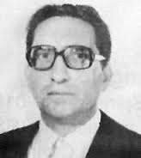

Fonte: Paróquia Santa Rosa de Lima

Nascido no dia 02 de fevereiro de 1925, Frei Raimundo Simonetto é natural da cidade gaúcha de Veranópolis, filho de João Simonetto e Paulina Fracaro, em 1937, ingressou no seminário, sendo ordenado sacerdote em 1951, trabalhou em diversas paróquias como Caxias do Sul, Porto Alegre, Bagé, Praia Grande-SC, Lagoa Vermelha e Birigui-SP, além de exercer funções como professor, diretor de uma editora de livros, diretor de rádio, diretor e administrador de um hospital.

Chegou a Santa Rosa do Sul no dia 12 de abril de 1970, a pedido da população que desejava um padre fixo, tendo a influente ajuda do padre João Adão Reitz pároco que atendeu o centro e as comunidades do interior de Santa Rosa do Sul por 32 anos (COELHO, 2012 pgs. 55-56), dando início à evolução social e religiosa do lugar, que na época ainda era distrito do munícipio de Sombrio. No período que ficou em Santa Rosa do Sul, Frei Raimundo Simonetto foi responsável pela construção do atual salão paroquial, que segundo Coelho (2012, p. 55), teve auxílio financeiro de “missionários alemães que estavam no Brasil e intermediaram a doação de 60% dos recursos necessários para a construção da obra”. Mesmo com essa ajuda vinda de fora, o frei manteve isso em segredo, como relatou o senhor Manoel Cabral, porque “o pessoal daqui ia parar de ajudar” (COELHO, 2012, p.59), mas depois foi anunciado ao povo o que estava acontecendo e a obra transcorreu tranquilamente.

Além do novo salão paroquial, o frei iniciou o processo que levaria a pequena capela a se transformar em Curato, que segundo Machado (2007, pgs. 23-24) é “uma semântica canônica que prenuncia o advento próximo de uma paróquia”, durando até o dia 18 de janeiro de 1976, quando frei Raimundo terminou seu trabalho pastoral, sendo substituído pelo Frei Nadir José Segala, o qual deu sequência daquilo que o frei anterior estava trabalhando, culminando com a criação da paróquia Santa Rosa de Lima, no dia 15 de fevereiro de 1976. Mesmo sendo uma pessoa aparentemente forte e saudável, quando estava trabalhando na paróquia de Praia Grande, acabou adoecendo e hospitalizado, vindo a falecer no dia 15 de dezembro de 1988, na cidade de Caxias do sul, em decorrência de um câncer fulminante, sendo enterrado no Cemitério da cidade de Vila Flores no Rio Grande do Sul.

Graças a seu trabalho pastoral, o qual muitos moradores antigos lembram com bastante saudosismo, Frei Raimundo Simonetto foi homenageado em Santa Rosa do Sul através da escola da comunidade de Vila Nova, uma rua do centro e a praça da igreja matriz, recebem o seu nome, sendo de certa forma, um reconhecimento mesmo que póstumo pelo aquilo que ele fez no munícipio.

**INAUGURAÇÃO DA CAPELA E EVOLUÇÃO URBANA**

**Figura 2: Antiga capela e Praça de Santa Rosa, 1936.**

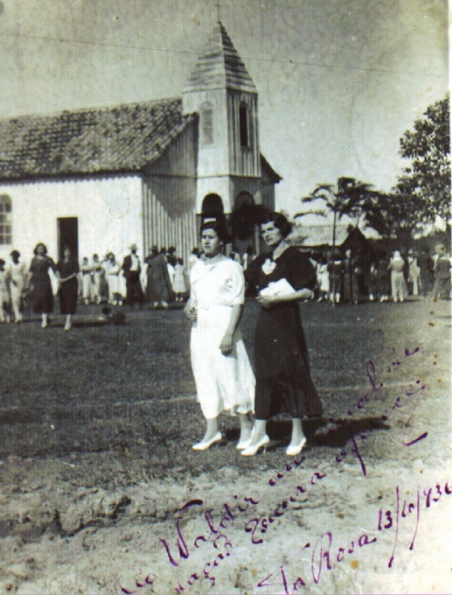

Fonte: Prefeitura Municipal.

Mesmo o formato atual do espaço só surgiu a partir da década de 1970, anteriormente o local onde hoje é a Praça Frei Raimundo foi palco de acontecimentos históricos, de divertidas estórias e de momentos que ficaram na memória dos moradores, sendo tema recorrente nas rodas de conversa, principalmente aos mais idosos, sendo fácil de perceber o brilho nos olhos quando se pergunta algo sobre o passado ou sobre o que faziam em sua juventude nos fins de semana. Como a História da praça está totalmente ligada com o surgimento da igreja na antiga vila de Santa Rosa, um dos primeiros acontecimentos que envolvem o espaço onde hoje é a praça relatada pela historiografia local foi a inauguração da antiga capela, a qual era feita de madeira, inaugurada na década de 1930. Posteriormente foi construída uma de alvenaria, a qual era virada para a serra, depois na década de 1980, foi construída ainda outra, virada para a praça, formato que permanece até hoje. Anteriormente, quando ainda a vila era chamada de *Morro das Mortes [2]*ou de *Três Alfredos[3],* em 1928, foi decidido a construir uma capela e também escolher como padroeira Santa Rosa de Lima, que segundo Pereira (1972, p. 101) foi escolhida “em homenagem à família mais importante da localidade, a família de Teixeira da Rosa”.

Concluída em 1932, a inauguração aconteceu no dia 30 de agosto daquele mesmo ano, quando também chegou a imagem da padroeira Santa Rosa de Lima. Segundo Reitz (1948, p. 71), “a festa foi abrilhantada com uma banda de música e muitos fogos. A procissão foi imponente. As mais de mil pessoas quando passavam pela baixada da sanga, davam um aspecto imponente nunca dantes visto em Santa Rosa”. A partir daí, a vila passou a ser chamada de Santa Rosa.

Nessa época, a vila era pequena, havia poucas residências no centro, um pequeno centro comercial, havendo ainda muita mata virgem ao redor, além do terreno onde hoje é a praça pertencer a Alfredo Teixeira da Rosa, conforme o depoimento de João Teixeira da Rosa concedeu ao padre João Lenoir Dall’Alba (1997, pgs. 431- 432), dando a entender que o progresso no lugar foi lento, como também relatou Reitz (1948, pgs. 70-71) , permanecendo assim até meados da década de 1950, quando Santa Rosa deixou de ser vila e passou a ser distrito de Sombrio em 1956.

Somente com a construção da BR 101 no fim da década de 1960, que o lugar deu um grande salto urbanístico, possibilitando a vinda de inúmeras famílias de fora, impulsionando o setor de construção civil e também gerando o movimento de emancipação, o qual ficou forte no fim dos anos 1980, conquistando a emancipação do munícipio no dia 04 de janeiro de 1988, quando passou a ser chamado de Santa Rosa do Sul, sendo a Praça Frei Raimundo ponto de encontro das reuniões e também da festa por essa grande conquista.

**CINE EMERIM E MANIFESTAÇÕES CULTURAIS NA ANTIGA PRAÇA**

**Figura 3: Antiga igreja de alvenaria, praça e salão paroquial de madeira, 1970.**

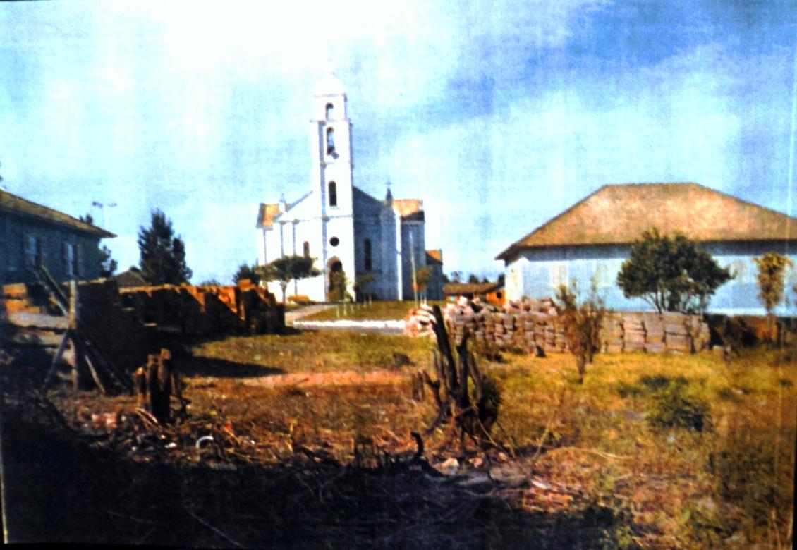

Acervo: Paróquia Santa Rosa de Lima.

Santa Rosa do Sul no passado, a juventude foi por muito tempo ativa e gostava bastante de frequentar a praça, na intenção de participar de atividades culturais ou de simplesmente para ir encontrar os amigos, era a época onde os bailes, as domingueiras, partidas de futebol e as festas de igreja eram as diversões preferidas dos jovens que viviam nessa terra, além de se deslocar para outros lugares quando aconteciam esses tipos de coisas.

Outra grande diversão que marcou bastante a juventude sul santarosense foram as sessões de cinema que aconteciam no antigo salão paroquial ou nos arreadores da praça, atraindo uma multidão, que segundo Amaury Trevisol, “não tinha o que divertir o pessoal, era a única coisa quando aparecia, iam, igual a circo pequeno, para rir, para sair do anonimato, do ostracismo”[4].

Naquela época, a passagem de cinemas itinerantes era constante na região, sempre trazendo filmes diferentes para o público, sendo na grande maioria das vezes do gênero faroeste ou comédias como as de Charles Chaplin, Três Patetas, Gordo e o Magro, Oscarito, Mazaroppi e do Jeca Tatu.

Dona de uma máquina de projeção de filmes, a família Emerim era responsável por sessões de cinema, as quais eram realizadas na residência do falecido José Emerim ou no antigo salão paroquial no centro e também levavam o equipamento para projetar filmes nas comunidades do interior, ficando conhecido carinhosamente como *Cine Emerim,* ainda continua sendo lembradas por muitos moradores.

Como relatou Amaury Trevisol, existiam pessoas que participavam das sessões tanto as que aconteciam na praça ou estavam juntos nas caravanas até o interior, sempre ajudando na bilheteria ou no transporte dos equipamentos, como João Anão, Fontoura, Nado, muitos deles já são falecidos, mas suas estórias continuam ainda vivas na memória do povo sul santarosense.

Além dos bailes, domingueiras, festas religiosas e das sessões de cinema, outra atividade cultural bastante comum na Praça Frei Raimundo eram as Festas Juninas, que segundo Cardoso Pereira (2015, p. 06) são “bastante populares há bastante tempo, realizadas pelas escolas, instituições, igrejas e, em algumas ocasiões, pela prefeitura municipal, sempre atraindo um grande público”. Essas festas sempre tinham comidas típicas, fogueiras, brincadeiras e muita música, porém hoje são realizadas no salão paroquial, em centros de eventos particulares ou nas escolas, continuando ainda com alguns elementos das antigas quermesses juninas.

Também fazia muito sucesso as manifestações culturais na praça eram os festivais de folclore, as brincadeiras entrudes, serenatas e principalmente os Ternos de Reis, os quais mobilizavam toda a comunidade, indo de casa em casa, fazendo homenagens, improvisando versos. Dos muitos cantores de Terno de Reis que tinham em Santa Rosa do Sul, os mais conhecidos e citados pela população são os senhores Mane Zeca, Marcílio Cristovão e João Lídia.

Manifestação folclórica oriunda da cultura açoriana, o Terno de Reis, ocorre entre o Natal (25 de dezembro) até o dia 06 de janeiro, celebrando o nascimento de Jesus cristo e a visita dos Três Reis Magos, estando presente em toda extensão do litoral catarinense, podendo ter outras motivações como aniversários ou pela passagem de ano. Segundo Farias (2000, p. 252), “tem motivação de fundo religioso-profano”.

**MANIFESTAÇÕES CULTURAIS E RELIGIOSAS NA PRAÇA ATUALMENTE**

Com o surgimento de outras formas de diversões e ter um calendário de festas bastante diversificado na região, a Praça Frei Raimundo Simonetto continua a ser palco de grandes eventos, na grande maioria feita por iniciativa da Igreja Católica, algumas vezes pela prefeitura e outras por instituições do munícipio. Entre os eventos que são realizados nesse espaço e tem grande representatividade são:

**FESTA DA PADROEIRA SANTA ROSA DE LIMA (FESTA DE AGOSTO)**

**Figura 4: Chegada da imagem de Santa Rosa de Lima na praça, 2014**

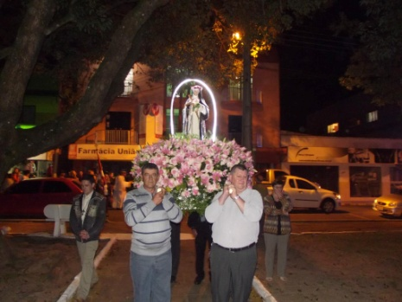

Fonte: Paróquia Santa Rosa de Lima

Acontece sempre no fim de semana que antecede ou que segue o dia 23 de agosto, é uma festa bastante tradicional, que acontece desde 1932, mantendo suas características principais até hoje, na véspera com a translado da imagem de Santa Rosa de Lima da casa do festeiro acompanhada com banda de música até a igreja sendo recebida na praça com show pirotécnico, após missa e terminando com o bazar dançante; O domingo de festa tem missa festiva pela manhã com procissão da imagem da santa pelas ruas da cidade, após almoço festivo e a tarde domingueira, leilão de animais e anuncio dos festeiros do próximo ano.

**CARREATA EM HONRA A SÃO CRISTOVÃO**

Organizada pelos caminhoneiros de Santa Rosa do Sul no fim do mês de julho, a carreata inicia na Praça Frei Raimundo Simonetto, os motoristas fazem o translado da imagem de São Cristovão até a comunidade em que recebe o nome do santo (Vila São Cristovão) em comitiva, buzinando e soltando fogos, sendo abertura a festa daquela comunidade, encerrando com a missa e bazar.

**SEMANA SANTA E CORPUS CHRISTI**

**Figura 5: Semana Santa e Corpus Christi, 2015.**

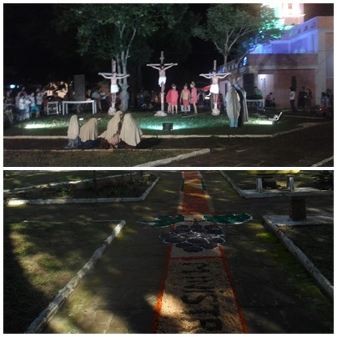

Fonte: Andrio Cardoso Pereira.

Iniciada no Domingo de Ramos, a Semana Santa é celebrada através de vários rituais típicos da liturgia católica, havendo momentos de celebração dentro da igreja, outros acontecem na praça, como a procissão de Ramos, encenação da Paixão de Cristo, a Procissão do Senhor Morto e o Rito do Fogo Novo no Sábado de Aleluia, simbolizando a Páscoa e a ressurreição de Jesus Cristo.

Corpus Christi ocorre sessenta dais depois do Domingo de Páscoa, fazendo alusão à instituição da Eucaristia por Jesus na Quinta Feira Santa. Em Santa Rosa do Sul, seguindo a tradição da cultura açoriana, costumam-se fazer os tradicionais tapetes na praça onde passará a procissão durante a missa solene, todos confeccionados com materiais como serragem, pó de café, farinha e outros, representando figuras religiosas ou da cultura do munícipio, dependo da criatividade de cada grupo que faz, sendo verdadeiras obras de arte.

**LARGADA DA TRILHA DA MATA**

**Figura 6: Largada da4ª Trilha da Mata, 2015.**

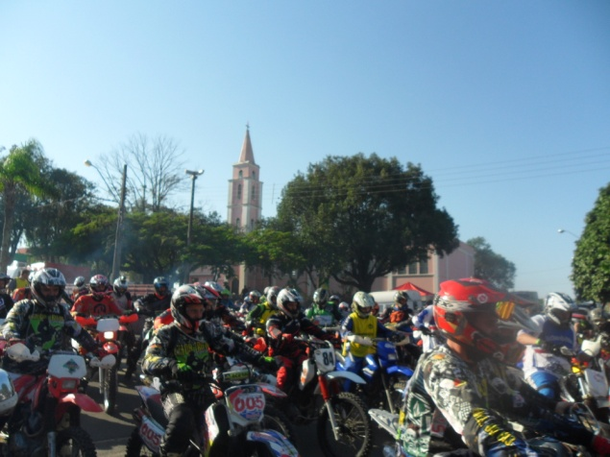

Fonte: Andrio Cardoso Pereira.

Evento bastante popular em Santa Rosa do Sul que acontece desde 2011, a Trilha da Mata é a primeira iniciativa de esporte radical e também de ecoturismo no munícipio, atraindo centenas de pilotos de MotoCross vindos de várias cidades de Santa Catarina e do Rio Grande do Sul, sendo a praça o ponto de encontro de todos, onde é feito a contração, passado os recados, a oração e a emocionante largada fazendo bastante barulho, onde os trilheiros seguem para as comunidades do interior, depois retornando para almoçar e festejar a paixão pela velocidade e pelo MotoCross, reunindo milhares de pessoas pelas ruas da cidade, sendo um grande sucesso a cada nova edição.

**FESTA DO POLVILHO E DA BANANA (POLVILHANA)**

**Figura 7: Festa do Polvilho e da Banana, 2014.**

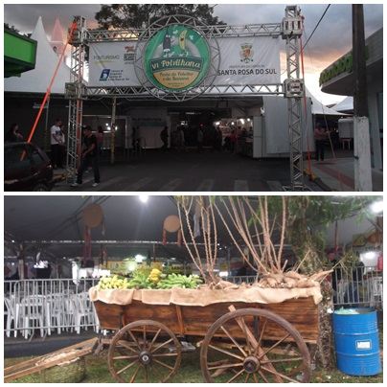

Fonte: Andrio Cardoso Pereira

Maior festa cultural do munícipio de Santa Rosa do Sul, a Festa do Polvilho e da Banana, carinhosamente chamada de *Polvilhana,* ocorre desde 2005, sendo feita entre os meses de junho e julho, acontecendo de dois em dois anos, atraindo uma grande multidão vinda de várias partes do estado e do Rio Grande do Sul.

O nome da festa faz alusão direta aos dois principais produtos produzidos no munícipio, o polvilho e a banana, é uma homenagem ao agricultor de Santa Rosa do Sul, que com seu suor e trabalho, alavanca a economia do munícipio, além de contar a sua origem e demonstrar a cultura típica do interior catarinense. Desde a primeira edição da festa, segundo a Prefeitura Municipal (2015, p.05), “as tradições, os valores e a identidade local puderam ser sentidas no aspecto decorativo, na gastronomia e no jeito particular de receber cada visitante na cidade”.

Sendo uma festa que valoriza o trabalho o agricultor e sua cultura, a Polvilhana traz uma série de atrações para todos os públicos, desde exposições temáticas, shows musicais, apresentações folclóricas, concurso da rainha e princesas, festivais de música, noites especiais para o público católico e evangélico, práticas esportivas, brincadeiras que fazem alusão à vida do agricultor e um grandioso desfile temático com carros de boi, máquinas agrícolas, giricos, tobatas e cavalaria, mostrando um pouco da História e da cultura de Santa Rosa do Sul e também da região.

Realizada seis edições na Praça Frei Raimundo Simonetto, a festa abriga uma enorme estrutura que aproveitava ao máximo todo o espaço da praça e também do salão paroquial, sendo montados barracões, palcos, praças de alimentação e stands para exposições, sendo de fácil acesso ao visitante.

Futuramente, a Polvilhana deixará de ser realizada na praça, passará a ser realizada no Parque Municipal de Eventos, próximo a Lagoa de Sombrio, que se encontra atualmente em construção, onde será montada uma grandiosa estrutura para a realização dessa festa e de outros eventos do munícipio.

**NATAL ILUMINADO**

**Figura 8: Decoração do Natal Iluminado, 2014.**

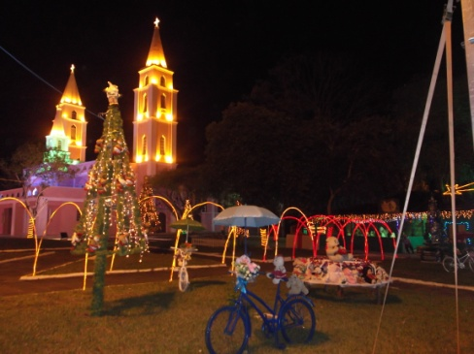

Fonte: Andrio Cardoso Pereira

Realizado durante o mês de dezembro, o Natal iluminado é um evento organizado pela Prefeitura Municipal em conjunto com a Igreja Católica e as igrejas evangélicas, em alusão as festas de fim de ano, em especial o Natal, maior festa da Cristianismo, o qual celebra o nascimento de Jesus Cristo.

Sendo montando toda a estrutura na Praça Frei Raimundo Simonetto, que também recebe uma decoração bastante especial, cheia de luzes, com presépios e cenários que lembram as temáticas natalinas, o Natal Iluminado é uma ação conjunta entre a Prefeitura Municipal, Igreja Católica, as igrejas ou congregações evangélicas, instituições municipais como o CDL, as escolas e movimentos sociais de Santa Rosa do Sul.

Misturando religiosidade, cultura, entretenimento, turismo e assistência social, o Natal Iluminado tem como atrações além dos cenários e luzes, shows musicais, espetáculos de teatro, distribuição de presentes e doces para as crianças, sorteio de presentes especiais, shows pirotécnicos, cantoria de Terno de Reis, cantata feito pela orquestra da Igreja Batista Betel Conservadora, desfile do Papai Noel, apresentações de talentos locais, sendo um evento totalmente voltado para as famílias de Santa Rosa do Sul, tendo como fundo o belo espírito natalino.

**A IMPORTÂNCIA DA PRAÇA FREI RAIMUNDO SIMONETTO PARA A PRESERVAÇÃO DA CULTURA, HISTÓRIA E MEMÓRIA DE SANTA ROSA DO SUL**

**Figura 9: Praça Frei Raimundo Simonetto, 2015.**

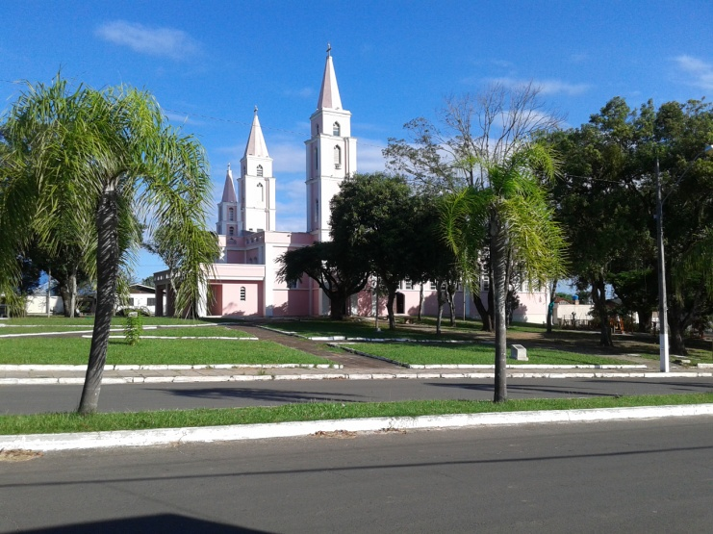

Fonte: Andrio Cardoso Pereira.

Havendo poucas fontes disponíveis que falem sobre a praça, sabemos o quanto esse espaço tem importância para Santa Rosa do Sul, tanto no sentido histórico como cultural, é sempre citado pelos moradores mais antigos, tanto de forma direta ou indireta, a sensação de nostalgia é forte e constante, mas também de indignação, devido a juventude não frequentar esse espaço com tanta frequência, como era no passado, chegando o centro a ficar vazio, silencioso, sem vida, sendo raras as vezes que tem alguém por lá, com exceção dos horários de missa, quando é possível ver uma grande concentração de pessoas na praça.

Mesmo tendo essa visão bastante crítica em relação o atual estado da praça, a grande maioria dos moradores considera aquele espaço importante e quer ver aquele espaço ser mais frequentado, que seja feitas mais atividades culturais além daquelas que foram citadas acima e que a praça ganhem uma nova revitalização, facilitando ainda mais o acesso dos frequentadores.

Além da questão de entretenimento e de acessibilidade, outro fator importante e perceptível entre os sul santarosenses em relação a praça é a memória, todo mundo tem algum estória para contar que aconteceu nesse espaço, do mais idoso até o mais jovem, seja as antigas festas, eventos culturais atuais, começo de um namoro, fatos históricos, momentos de lazer com os amigos ou de tragédias, como foi o caso do Furacão Catarina, que devastou a cidade no dia 28 de março de 2004, causando enorme destruição na praça, derrubando arvores, postes de energia, destelhando a igreja e casas ao redor, uma cena extremamente chocante e que ficou marcado na memória coletiva de Santa Rosa do Sul.

Conforme o pensamento de Le Goff (1996, p. 447), “a memória, onde cresce a história, que por sua vez alimenta, procura salvar o passado para servir o presente e o futuro”, não podemos separar um dos outro, vivem juntas, sendo fundamental para compreendermos os processos históricos e culturais de nossa época e do lugar onde vivemos mais especificamente do caso desse estudo.

Outra questão bastante presente, porém de forma indireta, é a questão patrimonial, visto que o sul santarosenses consideram patrimônio, além do meio ambiente e da igreja, a Praça Frei Raimundo Simonetto é considerado um bem que precisa ser preservado, pois nas proximidades foi construída a primeira igreja, viveram os primeiros moradores, onde teve os centros comercais mais antigos, enfim, toda uma questão histórica e cultural de ligação entre o espaço e os moradores, por isso merece ser patrimonializado, representa a identidade do povo de Santa Rosa do Sul.

Patrimônio é uma palavra de origem latina *patrimonium (patri= pai + monium= recebido),*significa herança, é usada em diversas áreas do conhecimento, como o Direito e Contabilidade, mas principalmente a História e Cultura usam o muito o termo, pode ser entendido como conjunto de bens considerados de interesse relevante para a cultura de um povo e possua valor significante a uma coletividade (estado, país, região ou munícipio), sendo necessárias ações sócio-educativas e culturais, chamadas de Educação Patrimonial e Cultural, que envolvam todas as pessoas que vive no determinado local onde se pretende realizar essas intervenções, o qual tem que ser permanente e exercitada diariamente, sendo a Praça Frei Raimundo um exemplo típico de patrimônio existente em Santa Rosa do Sul*.*

Revendo essas estórias e todas essas manifestações culturais presentes na praça, podemos perceber que ela é um *patrimônio cultural*, conforme o pensamento de Vogt (2008) e um *lugar de memória,* conforme Nora (1993), pois representa toda a identidade, a História do munícipio de Santa Rosa do Sul, tendo um valor simbólico imenso, tanto no sentido histórico como religioso, portanto um lugar para ser preservado não somente no sentido físico, mas também na questão historiográfica, e cabe todo o sul santarosense cuidar desse bem que sempre trouxe alegrias, boas lembranças a todos e também momentos de lazer, pois como dizia o poeta Castro Alves, a praça é do povo, como o céu é do condor.

**CONCLUSÃO**

Muitos aspectos foram apresentados nesse estudo de caso sobre a Praça Frei Raimundo Simonetto. Foi perceptível ao longo da pesquisa o que a população de Santa Rosa do Sul tem uma ligação forte com esse patrimônio, seja por questão de boas lembranças ou pelo simples fato de estar localizado bem no centro do munícipio, sendo bastante acessível, um verdadeiro ponto de encontro e um lugar de passagem de pessoas, aonde as pessoas param para sentar, conversar ou para se divertir, especialmente a juventude, que gosta muito de usar a praça para andar de skate ou de bicicleta.

A primeira parte da pesquisa falou sobre o que é uma praça, qual a importância que ela tem para uma cidade, tanto no sentido histórico como social, político e cultural, os problemas que elas passam atualmente e o porquê a praça do centro de Santa Rosa do Sul esse merece ser patrimonializado (tombado), por simbolizar a identidade cultura do povo, além de descrever os métodos utilizados durante a pesquisa.

Partindo para o lado descritivo e geográfico, a segunda parte apresentou alguns dados gerais sobre a praça, onde ela está localizada, o que tem naquele espaço, como as pessoas utilizam aquele espaço, o formato colonial que esse espaço tem (açoriano) e a inauguração das luzes noturnas das torres da Igreja no Natal de 2014, as quais deram uma beleza única, virando cartão postal de Santa Rosa do Sul.

Trazendo fatos novos e já bem conhecidos da população sul santarosense, a terceira parte contou um pouco da trajetória do Frei Raimundo Simonetto, personagem importante da história do munícipio, que leva o nome da praça, como ele chegou a Santa Rosa do Sul, qual trabalho pastoral que ele fez e qual contribuição dele para a transformação da capela em paróquia na década de 1970.

Usando da historiografia regional existente e de alguns depoimentos dados pelo morador Amaury Trevisol, o qual autorizou para o uso dessa pesquisa, a quarta parte relatou acontecimentos históricos, eventos religiosos e manifestações culturais que aconteceram na praça desde a década de 1930 até meados da década de 1980, além de apresentar um pouco da evolução urbanísticas do centro ocorrida a partir da década de 1960 e a concretização da emancipação política no fim da década de 1980.

Chegando aos dias atuais, a quinta parte trouxe alguns dos eventos que acontecem na Praça Frei Raimundo Simonetto todos os anos, sejam eles de caráter religioso ou cultural, fazendo parte do calendário de eventos do munícipio e representam a identidade de toda a população de Santa Rosa do Sul.

Partindo para uma análise crítica, a sexta e última parte desse trabalho busca analisar o porquê a Praça frei Raimundo Simonetto é um patrimônio cultural e porque merece ser preservado por cada morador, usando das premissas que é um lugar onde todos têm recordações e por ser um ponto de encontro no centro da cidade, é um verdadeiro cartão de visitas de Santa Rosa do Sul.

No decorrer da pesquisa, aprendemos um pouco mais sobre a História e a cultura de Santa Rosa do Sul, principalmente a da Praça Frei Raimundo, a valorizar mais o que temos no lugar onde vivemos saber aproveitar ao máximo o espaço disponível de forma positiva e buscar apoiar, seja divulgando e participando ativamente, todos os eventos que acontecem na cidade, seja eles na praça ou em outros espaços.

Gostaríamos de sugerir aos estudantes e pesquisadores que vivem em Santa Rosa do Sul, realizar mais pesquisas sobre a História, cultura e patrimônios do munícipio, pois temos poucos trabalhos publicados sobre temas locais; as autoridades competentes que cuidem bem da praça (tombamento) e de outros patrimônios existentes em nosso munícipio, façam mais eventos, tragam o povo para esses ambientes, e a população em geral, que prestem mais atenção na praça, ajudem a cuidar, aproveitem ao máximo para usar ela sem degradar o ambiente que ela está inserida e também ajudem a preservar outros espaços que temos disponíveis em nosso munícipio, eles fazem parte de nossa identidade e merece toda nossa atenção, pois um homem sem conhecimento de sua História, cultura e origens, acaba não tendo identificação com o lugar onde vive, precisamos divulgar, participar e de se orgulhar daquilo que somos e temos, seja pessoalmente, pelos meios digitais, enfim existe inúmeras maneiras de fazermos as coisas realmente aconteceram, só assim podemos fazer uma cidade melhor para as próximas gerações, é uma missão que cabe a cada morador dessa alegre e acolhedora cidade.

**REFERÊNCIAS**

CARDOSO PEREIRA, Andrio**. Mês de junho é marcado pela realização das festas juninas. Jornal Amorim,** Sombrio, SC, nº 4060, pg. 06, 09 de junho de 2015.

COELHO, Rolando Christian Sant’Helena. **Santa Rosa do Sul Raízes**. Sombrio, SC: Editora Sul Gráfica, 2012.

DALL’ALBA, João Lenoir. **Histórias do Grande Araranguá.** Araranguá: Orion, 1997.

FARIAS, Vilson Francisco de. **Sombrio: 85 anos natureza, história e cultura: para o ensino fundamental.** Sombrio, SC: Ed. do Autor, 2000.

LE GOFF, Jacques. **História e memória**. 4. ed. São Paulo, SP: Editora da Unicamp, 1996.

MACHADO, Sibeli Cardoso Borba. **Um pouco da história da comunidade sulsantarosense.** Araranguá, SC: Diocese de Criciúma, 2007.

NORA, Pierre. **Entre história e memória: A problemática dos lugares. Revista Projeto História,** São Paulo, SP, nº 10, pgs. 07-28, dezembro de 1993.

PEREIRA, Juventino J. **Sombrio: sua origem, seu povo e tradição.** Canoas, RS: La Salle, 1972.

PINTO SILVA, Renata Inês Burlacchini Passos. **A praça na História da cidade: O caso da Praça da Sé- Suas duas faces no século XX (1933-1999).** Salvador, BA: Universidade Federal da Bahia, 2003.

REITZ, Raulino. **Paróquia de Sombrio, ensaio de uma monografia.** Brusque, SC: Editora Azambuja, 1948.

SANTA ROSA DO SUL, Prefeitura Municipal. **Relatório técnico da VI Polvilhana: Festa do Polvilho e da Banana.** Santa Rosa do Sul, SC, 2015.

VOGT, Olgário. **Patrimônio cultural: um conceito em construção.** Caxias do Sul, RS: Universidade de Caxias do SulIn: MÉTIS: história & cultura – v. 7, n. 13, p. 13-31, jan./jun, 2008**.** Disponível em: http://ucs.br/etc/revistas/index.php/metis/article/viewFile/687/498 Acesso em 02 de agosto de 2015.

**ENTREVISTADO**

TREVISOL, Amaury. Entrevistado no dia 28 de julho de 2015.

**ANEXOS**

**ANEXO A: Planta Baixa da Praça Frei Raimundo Simonetto.**

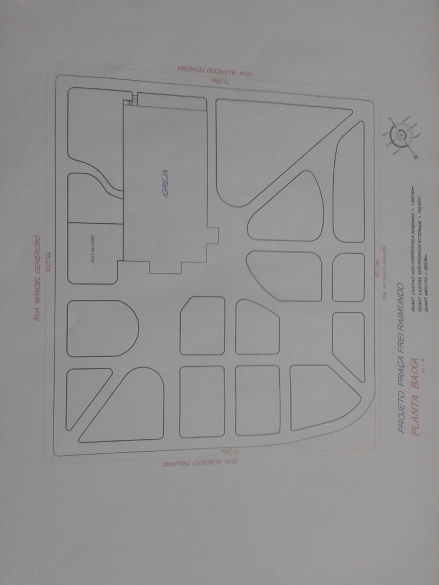

Fonte: Prefeitura Municipal de Santa Rosa do Sul.

**ANEXO B: Vista Área localizando a praça feita por Andrio Cardoso Pereira**.

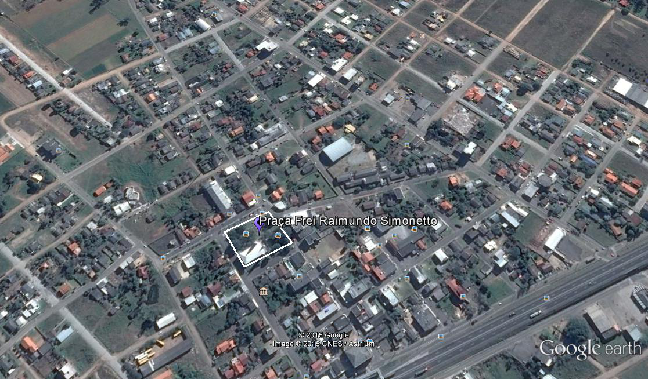

Fonte: Google Earth

1. Acadêmico de pós-graduação Cidade e História: Patrimônio Cultural e Ambiental da Universidade do Extremo Sul Catarinense (UNESC). Email: [andriocardosopereira@hotmail.com.br](mailto:andriocardosopereira@hotmail.com.br)
2. Referência aos assassinatos que aconteceram durante a Revolução Federalista (1893-1895) no morro onde fica hoje a Prefeitura Municipal de Santa Rosa do Sul. (Nota do autor).
3. Referência aos chefes das famílias Emerim, Teixeira da Rosa e Santos, cujos nomes eram Alfredo. (Nota do autor)
4. Entrevistado dia 28 de julho de 2015, residente no centro de Santa Rosa do Sul, com 50 anos. (Nota do autor)